คู่มือและคำแนะนำในการ Download

คำเตือน ก่อนจะทำการ Download โปรแกรมย่อยนี้
Payplus ของท่านต้องเป็น Version 6.03 แล้วเท่านั้น

1. เริ่ม Download รายการใดมีขั้นตอนดังนี้
ที่ Main Menu โปรแกรม Pay+ 6.03 ด้านล่าง จะพบวันที่ล่าสุดของโปรแกรม
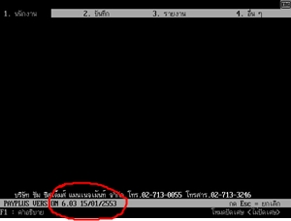

กรณีวันที่น้อยกว่า หัวข้อส่วน Freeze (DD/MM/YYYY) ให้เริ่ม Download จากจุดนี้
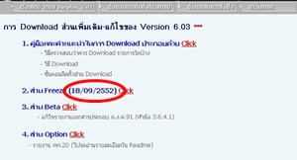

เพื่อ Update โปรแกรม Pay+6.03 เป็นรุ่นปัจจุบัน
จากนั้นตามด้วยส่วน Beta และ Option ตามลำดับ
หมายเหตุ:
- ส่วน Freeze คือโปรแกรม Version ใหม่ ที่ผ่านการใช้งานกว่า 3 เดือนและไม่
พบปัญหาใดๆเพิ่มเติม
- ส่วน Beta คือโปรแกรมใหม่ส่วนที่มีการแก้ไขและรอผลการการใช้งานอยู่
- ส่วน Option คือโปรแกรมเสริมพิเศษที่อยู่นอกโปรแกรม Pay+603

2. วิธี Download
คลิ๊กที่ Click
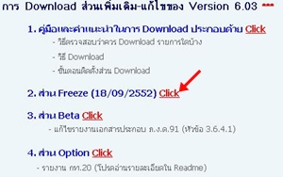

จะพบกล่องข้อความ ให้เลือก Save

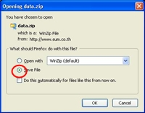

Drive ที่เลือกคือ C:
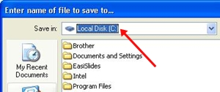

กรณี Pay+603 อยู่เครื่องอื่นให้ Copy File Data.zip ไปยัง Drive C: ของเครื่องที่ Pay+603 อยู่

3. การติดตั้งส่วน Download ควรปฎิบัติตามขั้นตอนดังนี้
- สำรองข้อมูล
- ควรหลังจากขึ้นเดือนใหม่
- หรืองขึ้นวดใหม่ (กรณีจำเป็น)
- ที่หัวข้อ 2.7.2 ของโปรแกรม Pay+603
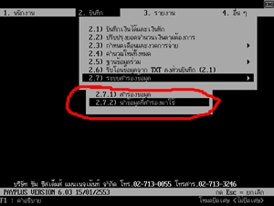

/- เลือก X


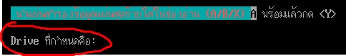

/- ที่ Drive ให้พิมพ์ C:
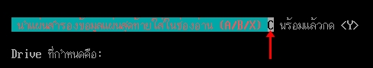

/- กด Y

- ที่ Main Menu วันที่เช่นเดียวกับส่วน Freeze

หมายเหตุ:-
อาจพบรายละเอียดตัวอย่างรูปแตกต่างกับเครื่องของท่าน เนื่องมาจาก Setting ต่างกัน
หากมีข้อสงสัยสามารถสอบถามเจ้าหน้าที่คอมฯของท่านหรือส่งหน้าจอมาให้ทาง ซัมฯเพื่อแนะนำต่อไปได้

18/1/2010

